Муниципальное дошкольное образовательное учреждение

«Детский сад № 8»

г. Ярославль, проезд Шавырина, дом 3б

Познавательно-
исследовательский проект
«Свет и цвет»

Солнце - самое великое, что могут видеть глаза человека
Роберт Давыдов
Цвета действуют на душу, они могут вызывать чувства, пробуждать эмоции и мысль.
И.В. Гёте

Период реализации: краткосрочный (2 недели)
По количеству участников: групповой
Участники: дети старшего дошкольного возраста, воспитатели, родители

Автор проекта: воспитатель 1 квалификационной категории Евдокимова Ольга Владимировна

г. Ярославль, 2018г.
Актуальность темы проекта:
В основе познавательно-исследовательской деятельности дошкольника лежат любознательность, стремление к открытиям, жажда познания. С приходом весны солнце светит всё чаще и ярче. Дети с удовольствием идут гулять и радуются тёплым солнечным дням. Ребята говорят о том, как им нравится, когда на улице светит солнце и часто спрашивают, что было бы, на Земле, если бы не было света, если бы Солнце не освещало своими лучами Землю?
В связи с этим возникла необходимость осуществления данного проекта.

Цель:
Определение роли света и цвета в нашей жизни.

Задачи:
- создать представление детей о свете, источниках света и световых явлениях;
- познакомить детей со светом, как одной из форм энергии, светящимися предметами (электрическими предметами, Солнцем), отражением света и как оно происходит;
- сформировать представление о принципе разложения белого света на составляющие цвета, появлении уникального природного явления – радуги;
- создать представление об истории осветительных приборов (от свечи до современных электроприборов);
- развивать эмоционально-положительное отношение к занятиям экспериментированием;
- учить создавать модель какого-либо явления, обобщать результаты, полученные действенным путём, сопоставлять их, классифицировать, делать выводы;
- вызывать у детей радость открытий от полученных опытов;
- воспитывать у детей умение взаимодействовать друг с другом.

Интеграция образовательных областей
- Познавательное развитие
- Социально-коммуникативное развитие
- Художественно-эстетическое развитие
- Физическое развитие
- Речевое развитие

Формы организации познавательно-исследовательской деятельности детей

- Чтение художественной литературы
- Познавательные беседы
- Детское экспериментирование
- Подвижные игры и физкультминутки
- Продуктивная деятельность
- Наблюдения
- Домашнее задание родителям при реализации проекта

Этапы реализации проекта

1. Подготовительный этап:
- вхождение в проблему;
- определение темы проекта;
- постановка целей и задач;
- обсуждение с детьми предположений и знаний по возникшей проблеме: Что мы знаем об этом? Что хотим узнать? Где можем это узнать?
- подбор материала.

2. Практический этап:
- Чтение художественной литературы
Ирис Ревю «Солнце в отпуске» (Приложение №1)
Тамара Маршалова «Сказочка про ясное Солнышко» (Приложение №2)
Беседа о прочитанном.

- Познавательные беседы
Беседа о солнце как об источнике света на Земле
Беседа «История появления свечи»
Беседа «История электричества»

- Продуктивная деятельность
Объёмная аппликация с элементами рисования «Солнышко лучистое улыбнулось всем!» (Приложение№3)

- Наблюдения за солнцем и за тенью

- Детское экспериментирование (Приложение №4)
Опыт «Белое и чёрное»
Эксперимент «Солнечные зайчики»
Эксперимент «Таинственные картинки»
Эксперимент «Отражение света. Зеркало»
Эксперимент «Что такое радуга? Смешение цветов»

- Игровая деятельность (Приложение №5)
Подвижные игры на свежем воздухе: «День и ночь», «Утро и вечер».
Физкультминутки: «Солнце», «Ток бежит по проводам».

- Взаимодействие с родителями
Предложить родителям изготовить дома с детьми книжки-малышки на тему: «Осветительные и электрические приборы».

3. Заключительный этап (конечный продукт):
Выставка книжек-малышек про «Осветительные и электрические приборы», украшение группы «Солнышками» (см. продуктивную деятельность).

Ожидаемые результаты познавательно-исследовательской деятельности ребёнка
- сформированы представления детей о свете, источниках света и световых явлениях;
- дети проявляют интерес к экспериментальной деятельности, обобщают результаты, делают выводы.

Методическое обеспечение проекта
- «Познавательно-исследовательская деятельность как направление развития личности дошкольника. Опыты, эксперименты, игры». Н.В. Нищева. «Детство-Пресс», 2015
- «Проектный метод в организации познавательно-исследовательской деятельности в детском саду». Н.В. Нищева. «Детство-Пресс», 2015
- «Беседы о природных явлениях и объектах». Т.А. Шорыгина. Творческий центр Сфера, 2011
- Н.Поддьяков «Психическое развитие и саморазвитие ребенка-дошкольника Ближние и дальние горизонты», 2013
- Е.Б. Иванова, Н.Ю. Харитонова. Программа «Организация экспериментирования с детьми старшего дошкольного возраста», 2009
6. http://www.maam.ru/detskijsad/konspekt-nod-po-aplikaci-s-detmi-starshego-doshkolnogo-vozrasta-solnyshko-luchistoe-ulybnulos-veselo.html
7. http://nsportal.ru/detskiy-sad/fizkultura/2013/11/03/kartoteka- podvizhnykh-igr-s-detmi-5-6-let-na-progulke
Приложение №1

Сказка про Солнце
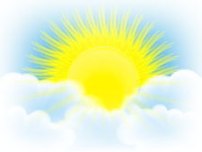Вы даже не можете себе представить, но, говорят, что Солнце устало, и собирается отдохнуть! Что тут началось… Сказка про Солнце поведает нам об этом.
«Солнце в отпуске»
Автор сказки: Ирис Ревю
До вас дошла последняя новость из Изумрудного леса? Говорят, что Солнце устало, и собирается в отпуск. Якобы желает навестить другие Галактики, другие миры.
По поводу этой новости в Изумрудном лесу все возмущались. Как же мы будем жить без Солнца? Солнце дарит всем свои жаркие солнечные лучи, а иначе всё просто замрёт!
Кое-кто из непонимающих жителей Изумрудного леса и окрестных территорий решил, что заменителем Солнца на время может стать Подсолнух. Якобы у него тоже золотая голова. Но Тучка сказала, что Подсолнух не справится. Подсолнух – это растение, а Солнце – это звезда, дарящая жизнь.
А Солнышко вдруг передумало отдыхать. Лишь через три дня перевело Золотистое дух. Спряталось за мощными тучками, а потом снова начало светить, и лить на Землю свои золотые, дарящие жизнь, лучи.

Вопросы к сказке «Солнце в отпуске»:
Какая последняя новость пришла из Изумрудного леса?
Что случилось с Солнцем?
Куда решило отправиться Солнце?
Чего испугались жители Изумрудного леса?
Кого хотели сделать заменителем Солнца?
Что такое Солнце?
Где отдохнуло Солнце?
Тебе нравятся солнечные или пасмурные дни?
Приложение №2

Тамара Маршалова
«Сказочка про ясное Солнышко»
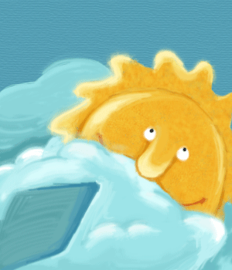
Настало время рассвета. Солнышко проснулось, но вставать ему ещё не хотелось.
Оно нежилось в белом пушистом облачке, как в мягкой пуховой перине и мечтало...
А мечтало оно...
Ну, мало ли о чём могло мечтать Солнышко!
Например, превратиться бы в большой красивый цветок, чтобы им все восхищались, или же в золотую рыбку, плавающую в прозрачной, как хрусталь, воде, или же...
Можно превратиться в мяч! Да, в большой жёлтый мяч, который скачет и скачет... И всем весело. Вокруг смех, веселье...
- Кукареку!!! - пропел Петушок. - Солнышко, просыпайся!
- Уже проснулось, - ответило Солнышко, выглянув из-за облачка.
- Да, на чём это я остановилось? - продолжало мечтать Солнышко, расчёсывая свои лучики, взъерошившиеся за ночь.
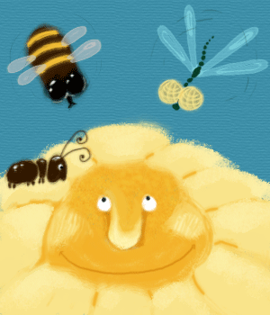
- Так вот, мяч скачет и скачет по зелёной траве... И это уже не мяч, а большой жёлтый цветок, который своим ярким цветом притягивает к себе пчёл и мотыльков.
Они летают вокруг мяча-цветка и восхищаются:
- Вы только посмотрите, какая красота! Какой насыщенный жёлтый цвет!
- Это цвет мёда! - жужжат пчёлы.
- Это цвет узора на наших крылышках! - восклицают разноцветные мотыльки.
- Это цвет моих глаз! - вмешивается в разговор огромная стрекоза, пролетая мимо.
- Это цвет... золотой рыбки, - вдруг решает мяч-цветок, скатившись по зелёному склону в ручей.
И вот мяч уже не цветок, а рыбка, которая плывёт по ручью.
Знакомая стрекоза так и норовит приземлиться на эту удивительную рыбку, которая ещё недавно была мячом-цветком.
Водичка в ручье чистая, прозрачная, видны даже крохотные камешки на его дне.
- Как хорошо! - говорит про себя мяч-рыбка. - Плывёшь себе и плывёшь, а вокруг...
А вокруг мяча-рыбки уже стали собираться обитатели ручья: мелкая рыбёшка, зелёные лягушата, головастики...
- Что за чудная рыбка? - дивятся они. - Она нам что-то напоминает. Но, что? Ну, конечно же, солнце. Это рыба-солнце. Солнце! Где тёплое и ласковое Солнышко? Ясное Солнышко, где ты?!
Солнышко очнулось от своих мечтаний и снова выглянуло из-за облачка.
- Кто меня звал? - спросило Солнышко.
- Мы, - услышало оно в ответ и увидело множество вопрошающих глаз.
Солнышко ждали все! И цветочки на поляне, и рыбки в ручье, и детки в саду, держа в руках огромные красочные мячи...
- Ах, как хорошо, что я всё-таки солнце! - подумало Солнышко, выкатываясь, огромным жёлтым мячом из-за облачка, и плывя по бескрайнему голубому небу золотой рыбкой. - Ведь меня все так любят и ждут.
Рисунки Марии Коган-Лернер

Приложение №3

«Солнышко лучистое улыбнулось всем!»

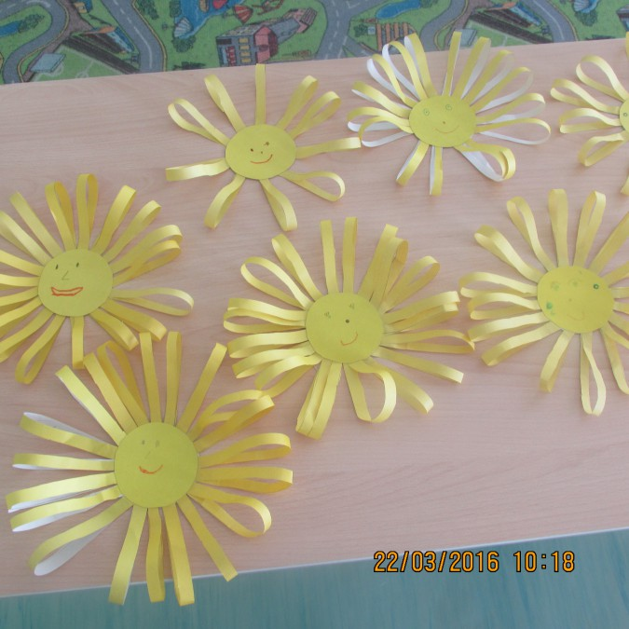

Приложение №4

Опыт «Белое и чёрное»
Цель: формирование представлений о свойствах света.
Материалы: лист белой бумаги, половина которого закрашена чёрной краской.
Ход опыта:
Положите на 30 минут лист бумаги на подоконник, освещенный солнцем. Затем прикоснитесь пальцами сначала к светлой части листа, затем-к тёмной. Какая часть листа нагрелась больше?
Чёрная половина листа нагрелась на солнце больше.

Эксперимент «Солнечные зайчики»
Задача: расширение представлений о свойствах света.
Материал: зеркала.

Ход эксперимента:
Вспомнить стихи о солнечном зайчике.
Воспитатель: Когда он получается?
Дети: При свете, от предметов, отражающих свет.
Затем взрослый показывает, как с помощью зеркала появляется солнечный зайчик. Предлагает детям пускать солнечные зайчики.
Воспитатель: Надо поймать зеркалом луч света и направить его в нужном направлении (а если прикрыть зеркало ладонью, солнечный зайчик спрячется).
Проведение игры с солнечным зайчиком: догони, поймай, спрячь его. Дети выясняют, что играть с зайчиком сложно: от небольшого движения зеркала он перемещается на большое расстояние.
Детям предлагается поиграть с зайчиком в слабо освещенном помещении.
Воспитатель: Почему солнечный зайчик не появляется?
Дети: Нет яркого света.

Эксперимент «Таинственные картинки»
Задача: расширение представлений о свойствах света.
Материалы: Цветные стёкла, рабочие листы, цветные карандаши.
Ход эксперимента:
Воспитатель предлагает детям посмотреть вокруг себя и назвать, какого цвета предметы они видят. Все вместе подсчитывают, сколько цветов назвали дети.
Воспитатель: верите ли вы, что черепаха всё видит только зелёным? Это действительно так. А хотели бы вы смотреть на все вокруг глазами черепахи? Как это можно сделать? (Раздаёт детям зелёные стекла). Что видите? Каким вы ещё хотели бы увидеть мир?
Дети рассматривают предметы.
Воспитатель: как получить цвета, если у нас нет нужных стёклышек?
Дети получают новые оттенки путем наложения стекол одно на другое. Дети зарисовывают «Таинственные картинки» на рабочем листе.

Эксперимент «Отражение света. Зеркало».
Цель: развитие способности рассматривать различные отражения от блестящих поверхностей.
Задачи:
- ознакомить с понятиями «свет», «отражение»;
- сформировать представление о таком свойстве света, как отражение.
Материал и оборудование: зеркала различной формы и размера; различные небольшие предметы, игрушки; карандаш, листы бумаги с написанными детскими именами.
Ход эксперимента:
- Рассмотреть отражение предмета в зеркале, в металлическом подносе. Как отражаются правая и левая стороны предметов( куклы, мишки, зайца, кубика, шара и др.)?
- Игра «Кривые зеркала». Детям предлагается посмотреть на свое отражение в зеркалах разной формы и почувствовать изменение своего внутреннего состояния в зависимости от формы зеркала.
- Игра «Перевернутое имя». Поставить зеркало. Положить левую руку перед листом бумаги, а на руку – подбородок. Смотря только в зеркало, прочитать на листе бумаги свое имя.
В зеркале все отражается «наоборот». Зеркала с острыми углами создают впечатление жесткости в лице, а круглые – доброты, расслабления.
Маленькое зеркало, отражающее только часть лица человека, вызывает чувство недосказанности, неоконченности.
Большинство, а может быть, даже все буквы в именах детей оказались перевернутыми.

Эксперимент «Что такое радуга? Смешение цветов»
Цель: развитие аналитико-синтетических способностей.
Задачи:
-ознакомить со свойством света – преломлением;
- расширять представления о смешении цветов, составляющих белый цвет.
Материалы и оборудование: репродукции картин с изображением радуги; миска с водой объемом 1л; бутылочка светлого лака для ногтей.
Ход эксперимента:
- Рассмотреть на картине радугу. Из каких цветов она состоит? Выучить слова, по первым буквам которых легко вспомнить порядок цветов радуги: «Каждый охотник желает знать, где сидит фазан». Игры с красками смешение цветов.
- «Радужная пленка». Поставить миску с водой на стол, чтобы на нее не падали прямые лучи света. Подержать над миской кисточку из пузырька с лаком, пока капля лака не упадет в воду. Наблюдать за поверхностью воды. Подвигать головой, чтобы посмотреть на воду с разных точек.
- Игры с мыльными пузырями. Рассматривание радужной поверхности мыльных пузырей.
При смешении цветов образуются другие цвета.
На разлившемся по воде тонком слое лака видны радужные переливы. Лак образует тонкую пленку на поверхности воды. Когда на поверхность этой пленки падает свет, каждый его луч частично отражается от нее. Другая часть луча достигает нижней поверхности пленки и тоже отражается. Отражения лучей складываются друг с другом, и мы видим переливы радужных тонов.

Приложение №5
Подвижная игра «День и ночь»
Цель: Развитие силовой выносливости, быстроты реакции.
Содержание: На игровой площадке на некотором расстоянии друг от друга проводятся две линии. У одной линии выстраиваются мальчики, у другой — девочки. Между ними находится ведущий. Команда мальчиков — «ночь», команда девочек — «день». По команде «Ночь!» мальчики ловят девочек, по команде «День!» девочки ловят мальчиков.

Подвижная игра «Утро и вечер»
Цель: развитие физической силы и выносливости, быстроты реакции, внимания, умения играть в коллективе.
Содержание: Посередине площадки проводят линию, по обе стороны от нее в 20-30 шагах отмечают два города. Играющие делятся на две равные группы: одна из них - вечер, другая - утро. Дети встают на расстоянии 1 м от средней линии, через 2 шага друг от друга. Против каждой группы находится дом противника. Когда все встали на свои места, ведущий бросает жребий - дощечку, окрашенную с одной стороны в черный цвет. Если дощечка упала белой стороной, ведущий громко кричит: «Утро!» Игроки из группы утра поворачиваются и, пробегая между игроками вечера, быстро бегут к своему дому. Те бегут за ними и стараются их запятнать. Запятнанные переходят в группу вечера. Ведущий вновь бросает жребий, игра продолжается. Побеждает группа, где больше осаленных игроков. Запрещается бежать в свой дом раньше, чем ведущий подаст сигнал.
Физкультминутки
«Солнце».
Солнце вышло из-за тучки,
Мы протянем к солнцу ручки. (Потягивания — руки вверх.)
Руки в стороны потом
Мы пошире разведём. (Потягивания — руки в стороны.)
Мы закончили разминку.
Отдохнули ножки, спинки.

«Ток бежит по проводам»
Бежит ток как вода (бегают друг за другом змейкой)
Вы ребята провода
Змейкой прямо через лес
Вот и к нам он в дом залез
Ну-ка, ток, замри! (замирают)
